附件3：
深圳市社会工作者上岗基础知识培训
网络课程学习指南

亲爱的学员们：
欢迎参加由深圳经济特区社会工作学院主办的【2019年第一期社会工作者上岗基础知识培训】，祝您学习愉快！
本次线上培训、考试及实训任务卡提交，均在“社工学院”公众号“线上平台”完成。
网络课程：2019年3月29-4月9日期间，在公众号“社工学院”线上学习平台修完全部课程。
实训课程：按照要求完成实训任务卡（详见附件4）后拍照上传至社工学院线上平台，任务卡上传时间期限为3月29日-4月12日。
注：网络课程3月29日10:00正式开放，学员报名缴费成功后，按照本指引进行课程学习。
具体指引如下。
一、线上平台操作指引
1.搜索“社工学院”公众号，或扫以下二维码关注
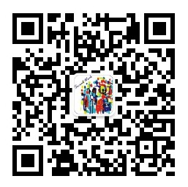
2.进入公众号界面，点击学院大厅-在线学习

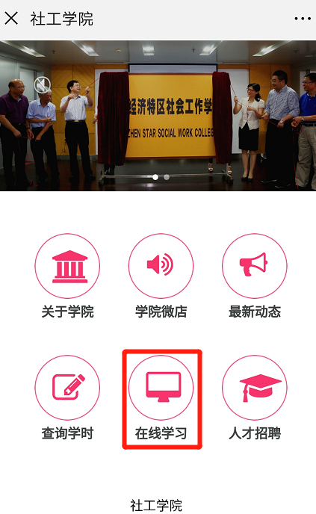
进入界面点击“我的”-修改昵称为真实姓名
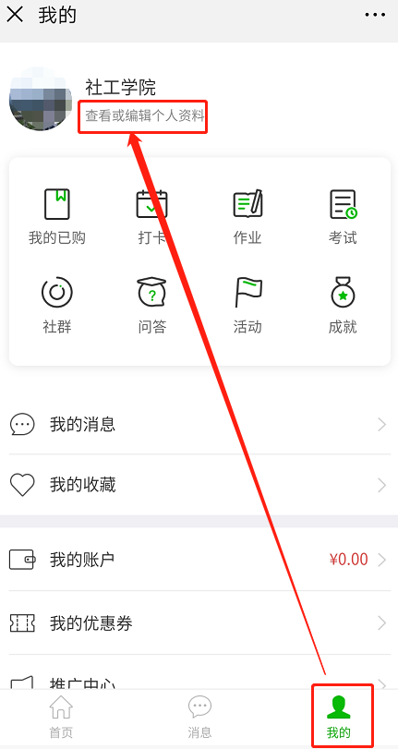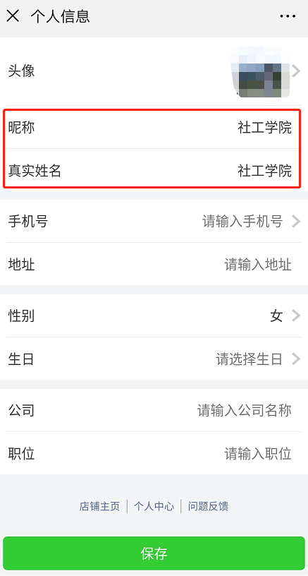

3.点击专栏《社会工作者上岗基础知识培训系列课程》点击购买（系统设置需购买，点击付费0.1元）
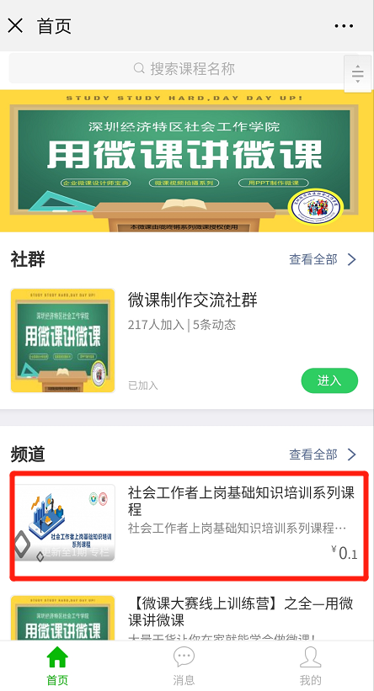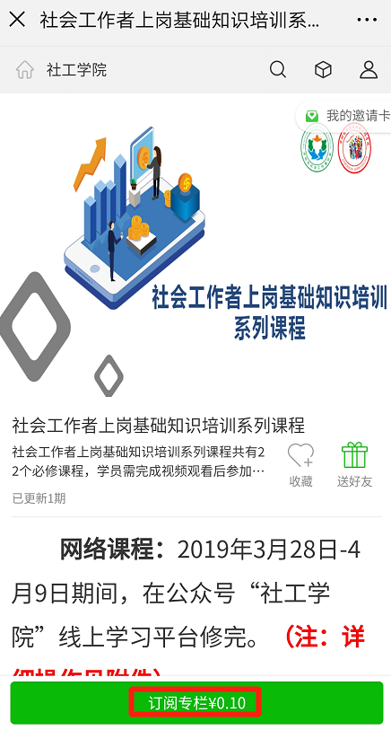

- 订阅后即可观看线上学习课程，每看完一个视频都必须点击“课堂互动”进入课程“打卡”，形成课程学习记录。
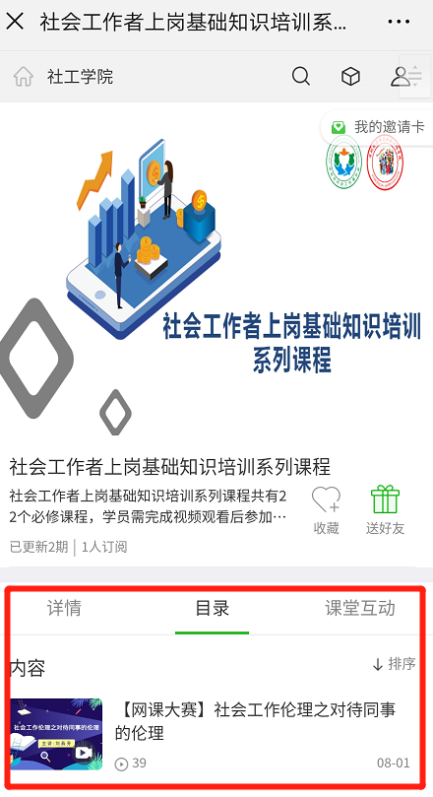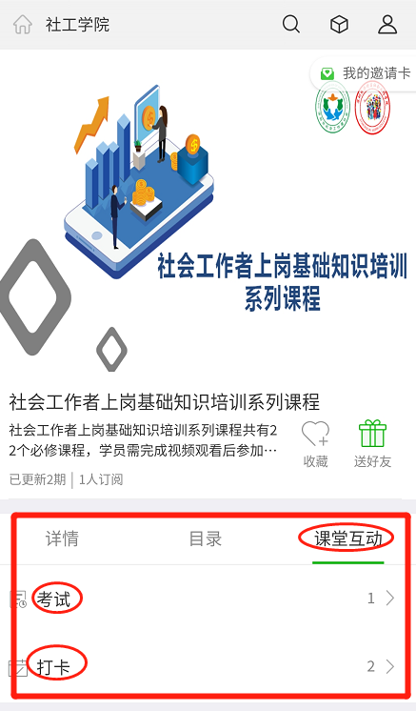

5.完成所有课程打卡后，将获得结课证书。保存结课证书截图最终与任务卡一起上传至线上学习平台以供工作人员审核。

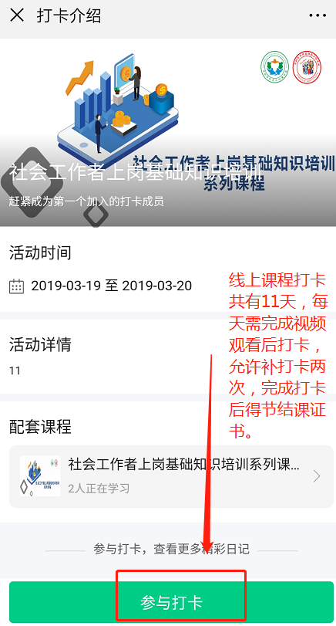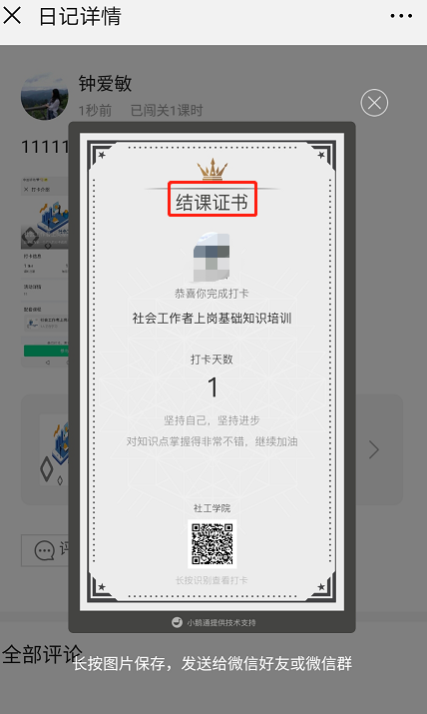
二、线上考试指南
点击课堂互动考试
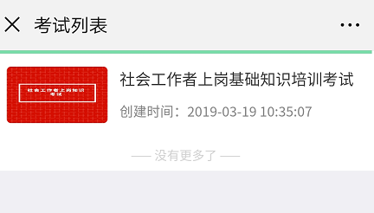

试卷完成—提交--显示分数
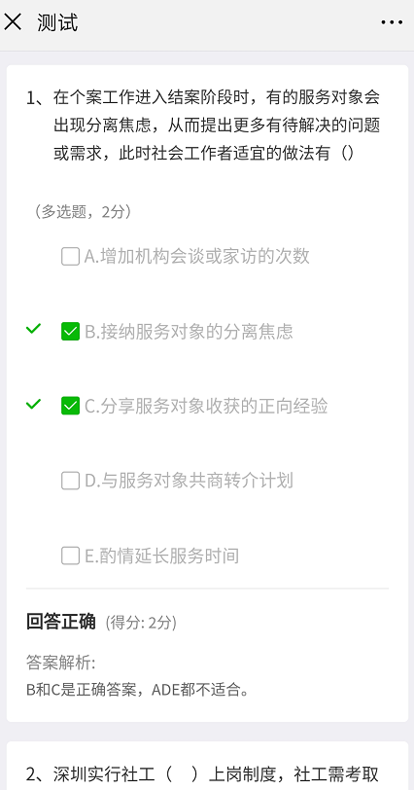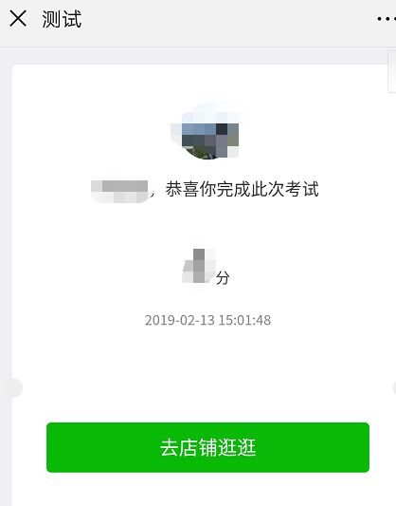

三、结课证书和实训任务卡提交方法
1.点击课堂互动—打卡—任务卡打卡—上传实训任务卡

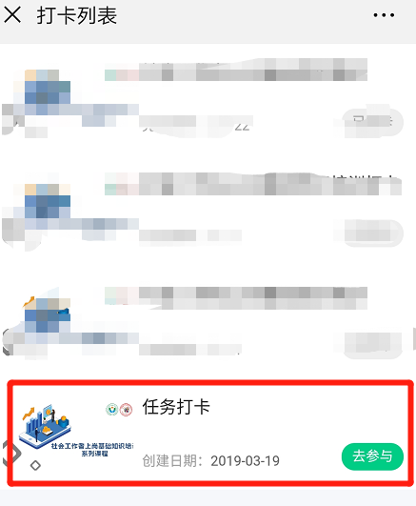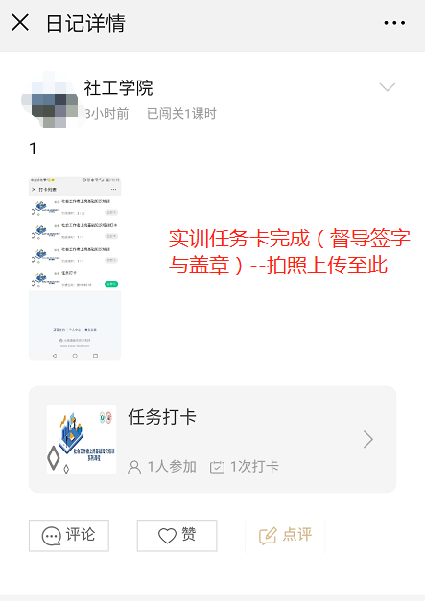

四、常见疑问解答
第一部分
1.岗前培训线上课程要学习哪些内容？选修课的内容要观看吗？
答：详见通知附件2课程安排表，其中线上课程中的【必修课程】都需要学习。注意：具体详见社工学院在线学习平台【社会工作者上岗基础知识培训系列课程】必须学习的课程都在里面（共22个）选修课是为丰富社工视野的非必须学习课程，大家可根据自己的兴趣选择性的学习,不做强制性要求。

2. 可以一次性学完所有网络课程吗？
答：可以。考试题目来源于网络课程，必须认真看完所有视频。需每日打卡完成结课证明。

3.一定要修改昵称为真实姓名吗？
答：一定要修改真实姓名，与学习、考试成绩密切相关。
第二部分
1.岗前培训的考试成绩是保持一年么？还是没有年限限制?
答：岗前培训合格证明，从2014年1月1日起已取消有效期限制，长期有效。

2.如果之前有报名课程但未考试，这次是只需补考即可么100元？
答：只交补考100元即可。

3.转机构新入职同工证书遗失，如何处理？流程？
答：可以补办，具体操作请按照群共享【岗前培训合格证明补办流程】。

4.岗前培训一年几次？培训证书有效期是一年吗？
答：岗前培训2019年预计开展3期，具体关注通知。
关于网络课程学习与内容方面，请仔细阅读岗前培训通知与此学习指南！

深圳经济特区社会工作学院
2019年3月19日

